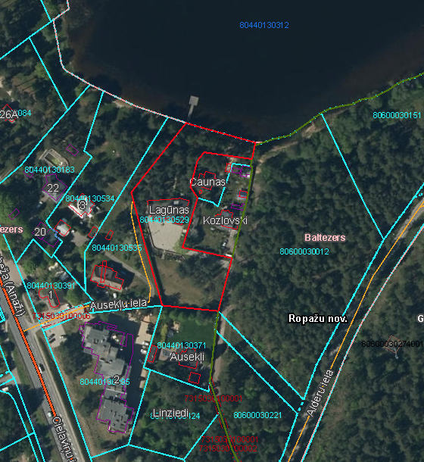



Attēls 1 – Zemes vienību novietojums kadastrā

Attēls 2 – Zemes vienību TIAN

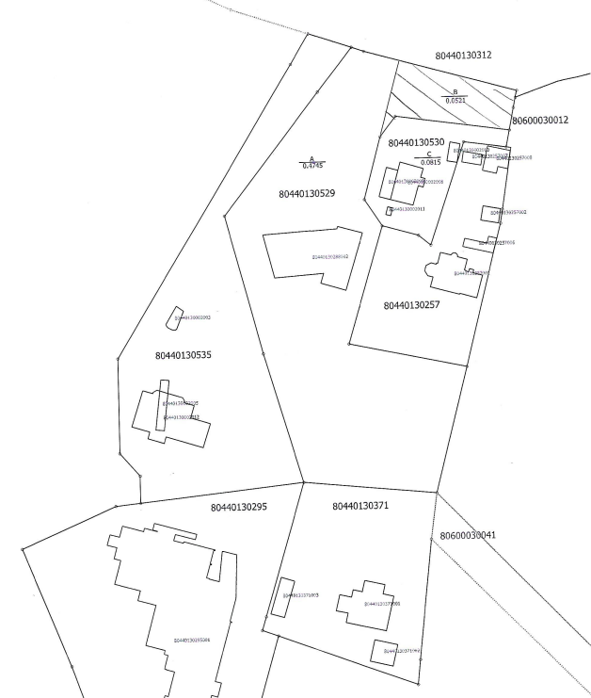

Attēls 3 – Zemes vienību robežu pārkārtošanas shēma